CM-PB24A04-2(W)型光源控制器

技术使用说明书

该产品是为驱动LED光源而设计的一款400mA双通道线性恒流控制器，每个通道的输出可通过亮度调节旋钮进行独立调节，从而实现LED光源亮度的调节。

该控制器体积小、结构简洁；输出恒流精度高，保证了LED光源工作时照度的一致性，同时，延长了LED光源产品的寿命。

该控制器设计方案成熟，工艺合理，选用材料质量稳定，保证了产品可靠性程度较高，环境适应性强。

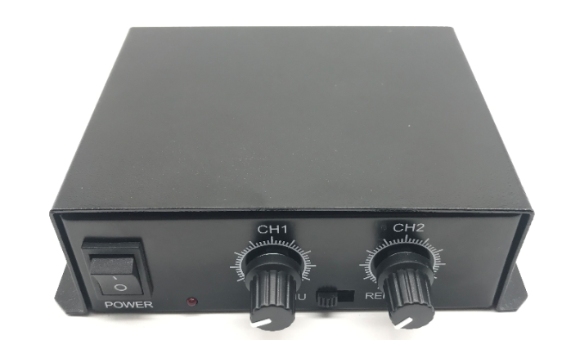

图1 产品实物图

**一、电气参数表**

|  |  |  |
| --- | --- | --- |
| 输入  特性 | 电压范围 | 88～264VAC |
| 频率范围 | 47～63HZ  ～ |
| 输  出  特  性 | 输出类型 | 恒流型 |
| 输出通道数 | 2 |
| 输出可调范围 | 0 ～ 400mA |
| 最大限制输出直流电压 | 24V（可调） |
| 恒流精度 | ≤2% |
| 亮度旋钮调节角度 | 300° |
| 最小截止电流 | 2mA（可调） |
| 触发  特性 | 触发模式 | 正/负 |
| 触发电平 | 5～24V |
| 保护特性 | 过电压保护；过电流保护；过温度保护 | |
| 环境  适应性 | 工作温度 | 0 ～ 40℃ |
| 储存温度 | -10 ～ 50℃ |
| 其他 | 产品尺寸 | 135×95×40(单位：mm) |
| 表面处理 | 喷塑 |

二、产品界面说明

1、界面说明

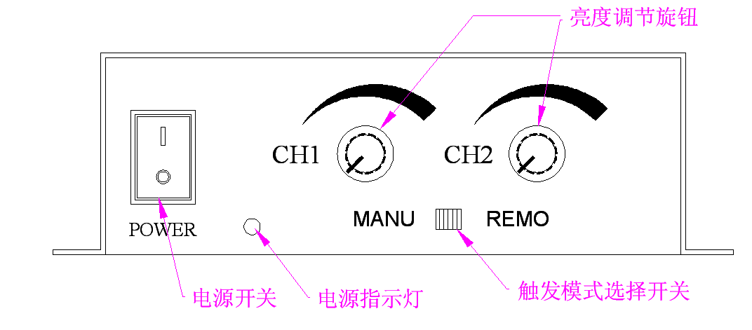

图2 前面板各部件功能示意图

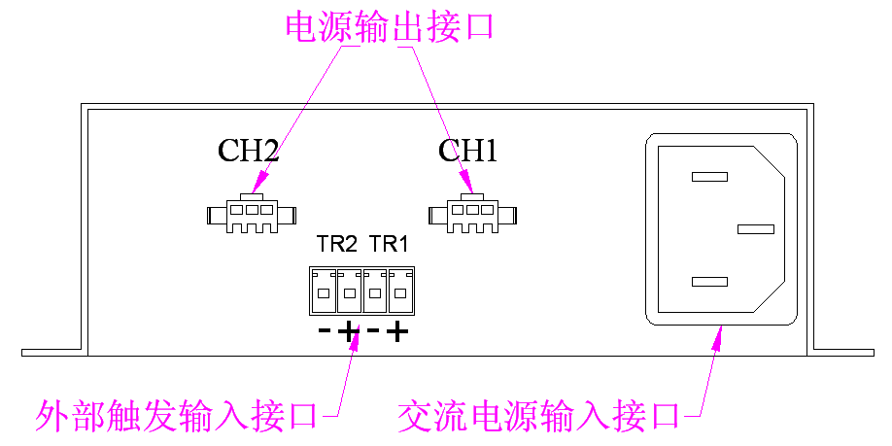

图3 后面板各部件功能示意图

2、接线说明

* 电源输出接口接线说明：

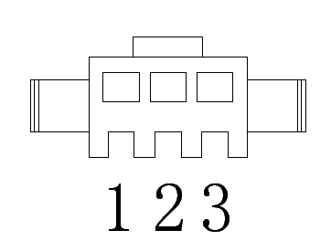

图4 电源输出接口示意图

接插件型号规格：SMP-03V

1. 接光源正极
2. NC
3. 接光源负极

* 外部触发输入接口接线说明：

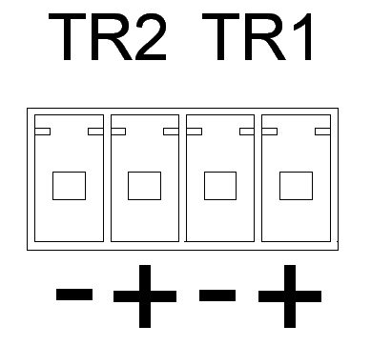

图5 外部触发输入接口示意图

外部触发信号连接定义如下：

|  |  |  |
| --- | --- | --- |
|  | + | - |
| TR | 5～24V + | 5～24V - |

注：触发电平为DC 5～24V，如果不需要硬件触发功能可以不接。

三、产品使用说明

1、手动亮度调整

产品中CH1和CH2分别为1通道和2通道亮度调节旋钮，顺时针调节改旋钮从小到大可连续调节亮度。

2、硬件触发工作模式选择

* “MANU”档为手动模式，当不接入触发高电平（即触发电平为0V）时，光源输出开通，当接入触发高电平（5～24V）时，光源输出关断。

例如：触发工作模式选择MANU档时，若此模式下1通道的触发端子TR上不接入触发高电平（即触发电平为0V），此时光源输出导通， LED光源为亮状态；若此模式下TR上接入高电平（5～24V），关断光源输出，LED光源为灭状态，灭状态持续时间与触发高电平（5～24V）持续接入时间一致。

* “REMO”档为远程触发模式，当不接入触发高电平（即触发电平为0V）时，光源输出关断，当接入触发高电平（5～24V）时，光源输出开通。

例如：触发工作模式选择REMO档时，为远程触发模式。若此模式下触发端子TR上不接入触发高电平（即触发电平为0V），此时光源输出关断， LED光源为灭状态；若此模式下触发端子TR上接入高电平（5～24V），此时光源输出打开， LED光源为亮状态，亮状态持续时间与触发高电平（5～24V）持续接入时间一致。

注：选择“MANU”档，不接入触发电平（即为0V），光源常亮。

四、产品结构图

